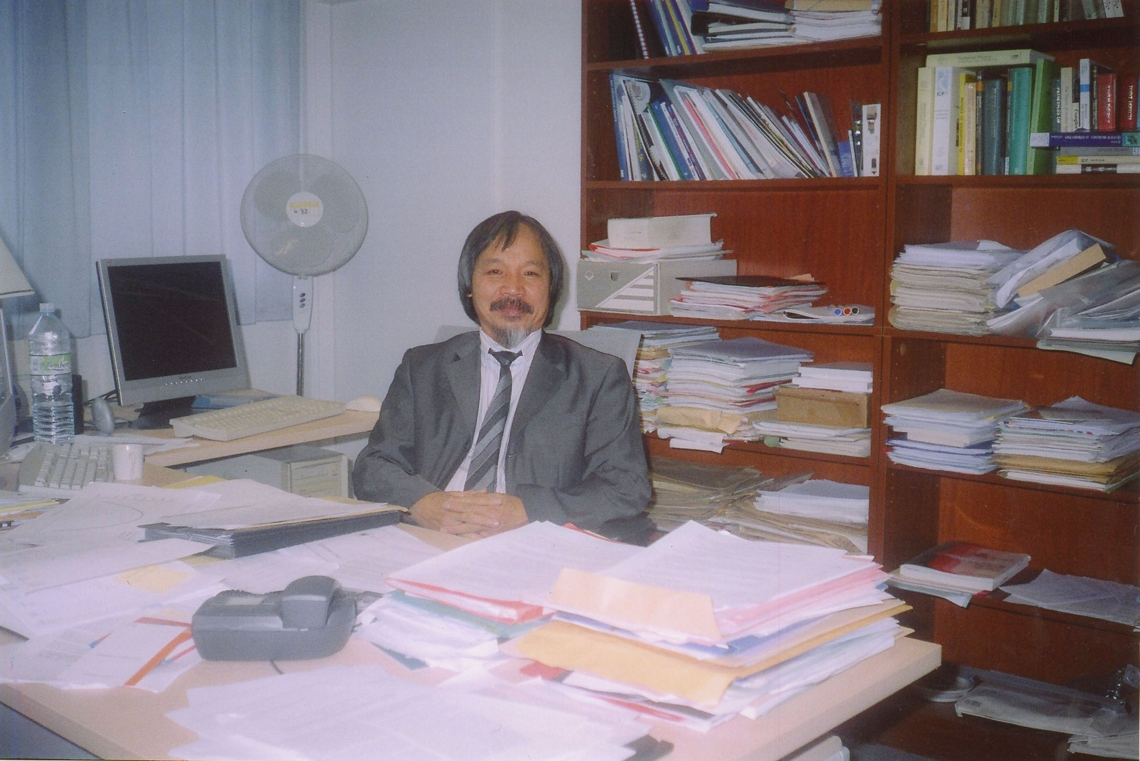
Photo1 : au bureau 2010 (in office, 2010)
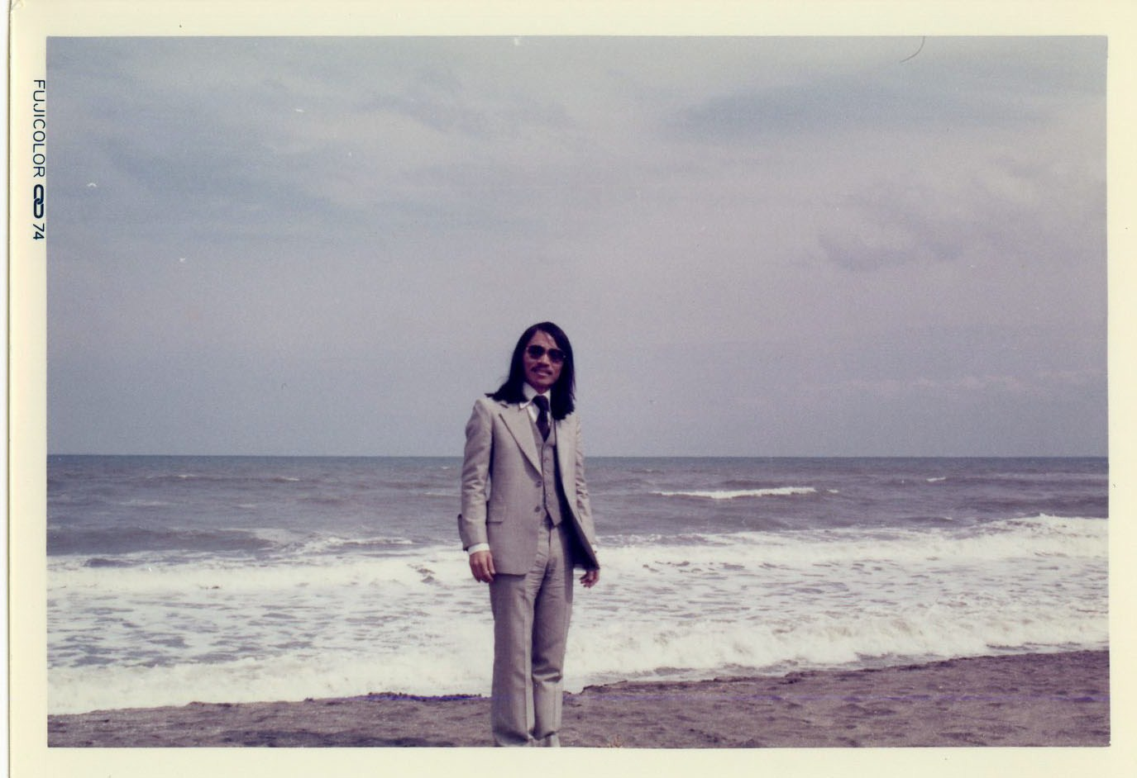Photo2 : jeune chercheur au Japon (young researcher in Japan)
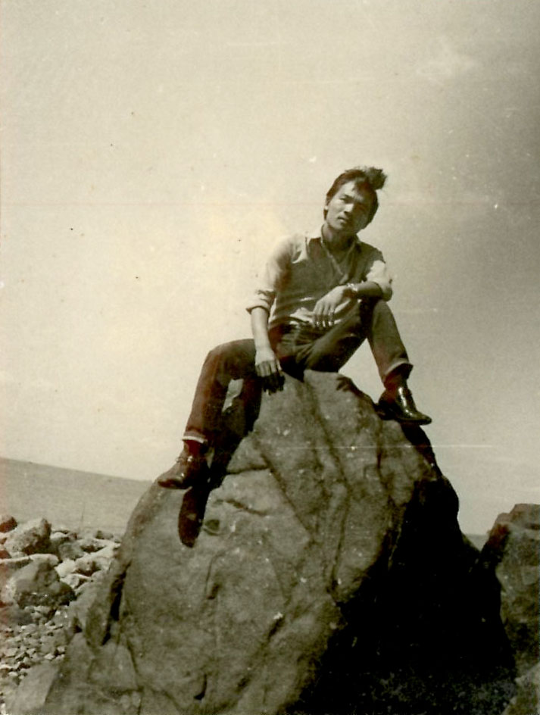Photo3 : étudiant au VN (student in VN)

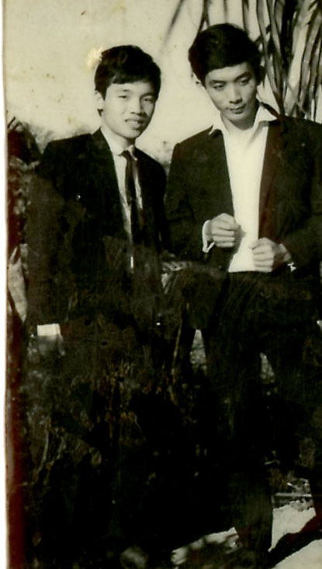
Photo4 : Lycéen (high school)

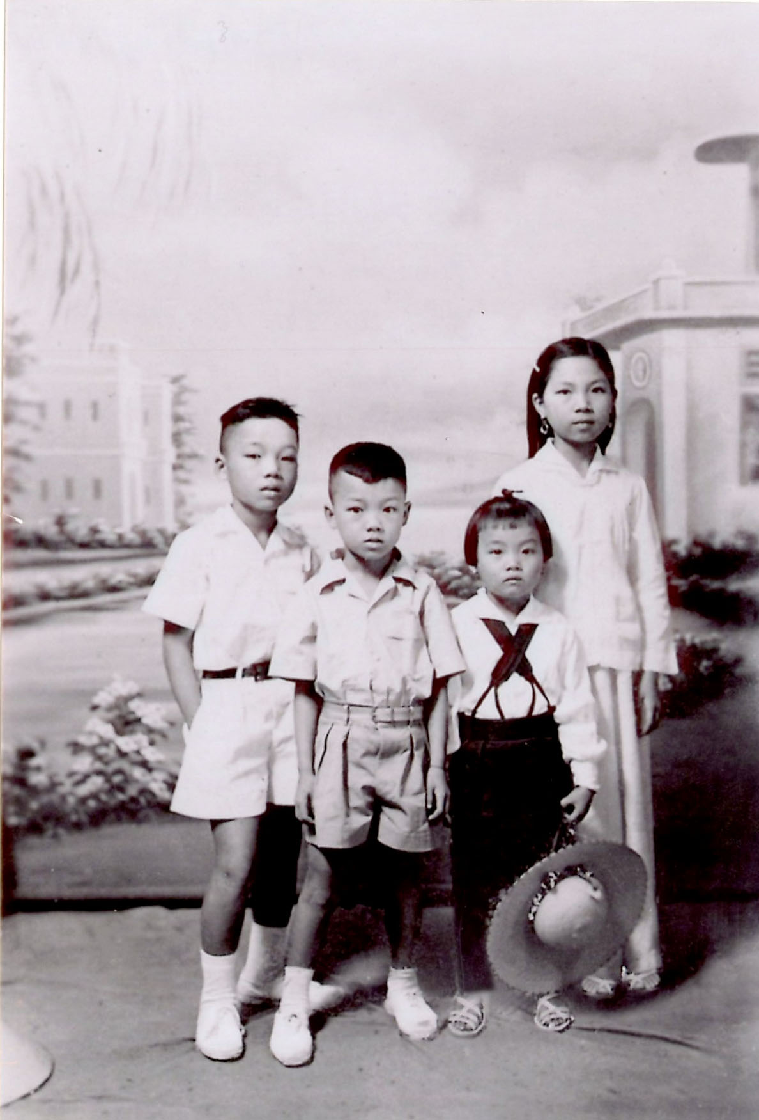

Photo5 : avec mon frère et mes sœurs (with my brother and sisters)

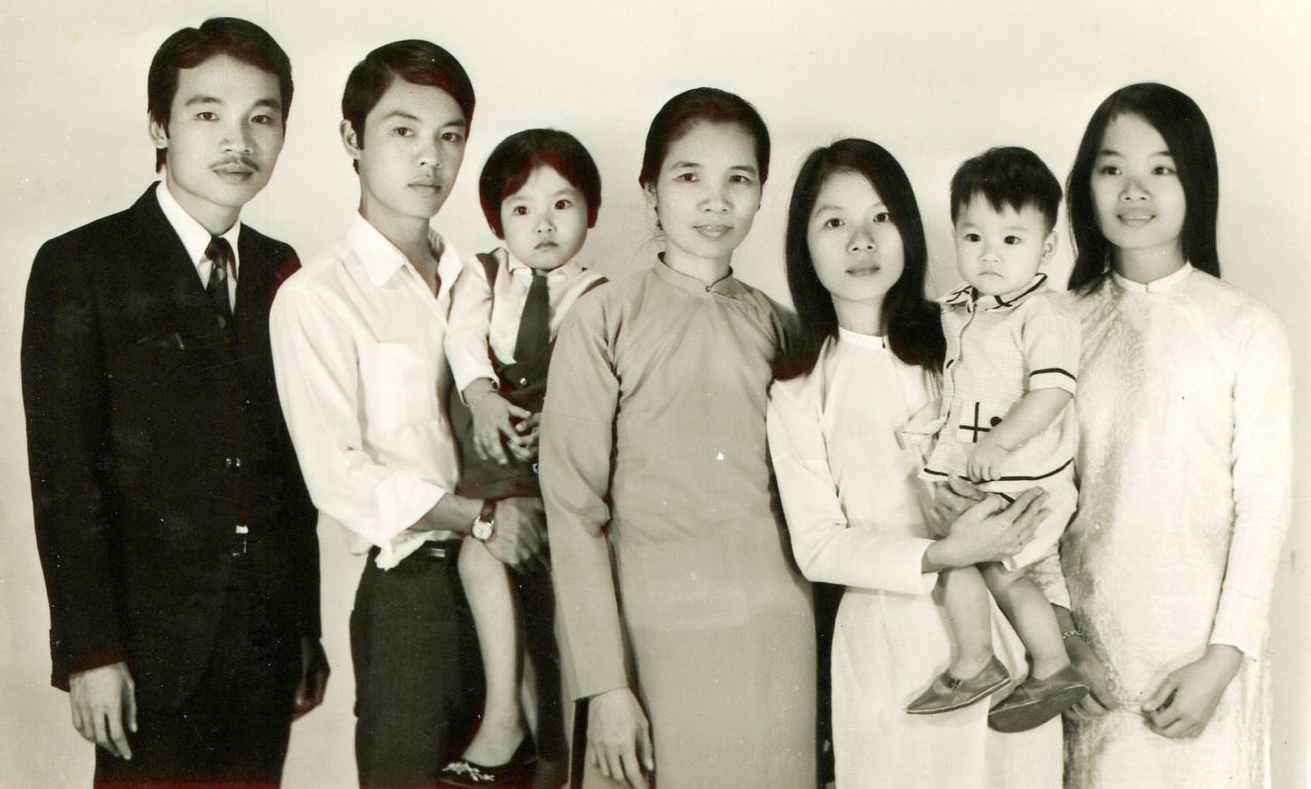
Photo6 : avec ma mère, mon frère, mes sœurs et mes neveux (with my mother, brother, sisters, niece and nephew)

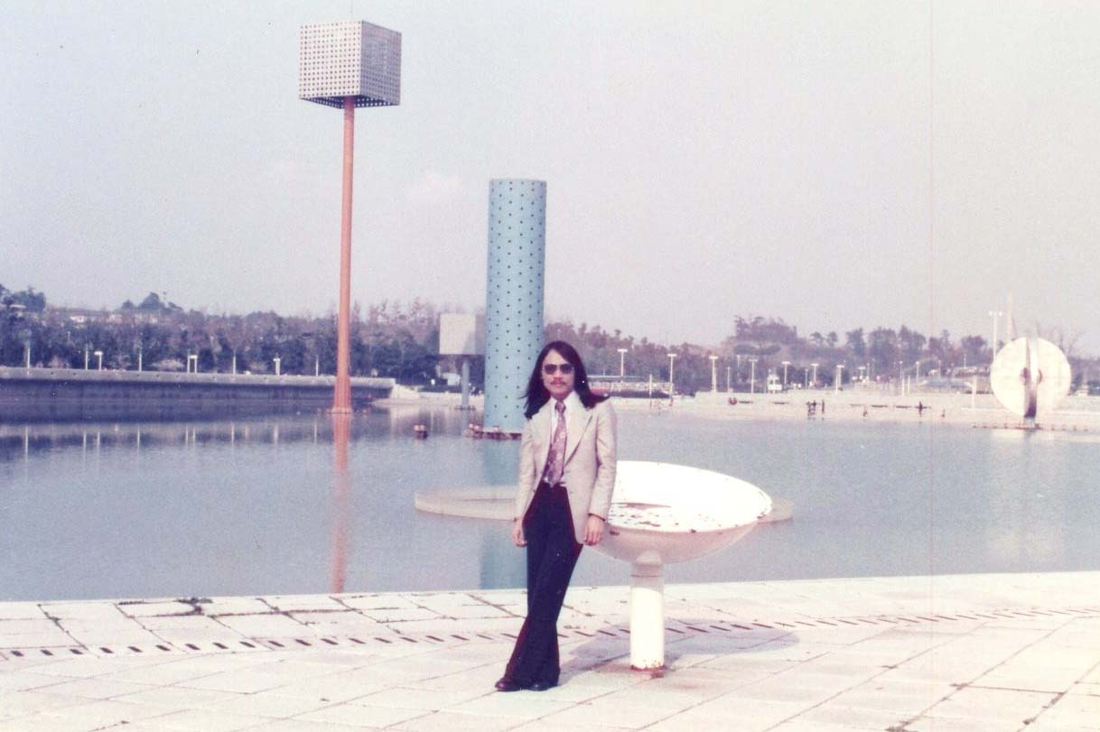
Photo7 : jeune chercheur au Japon (young researcher in Japan)
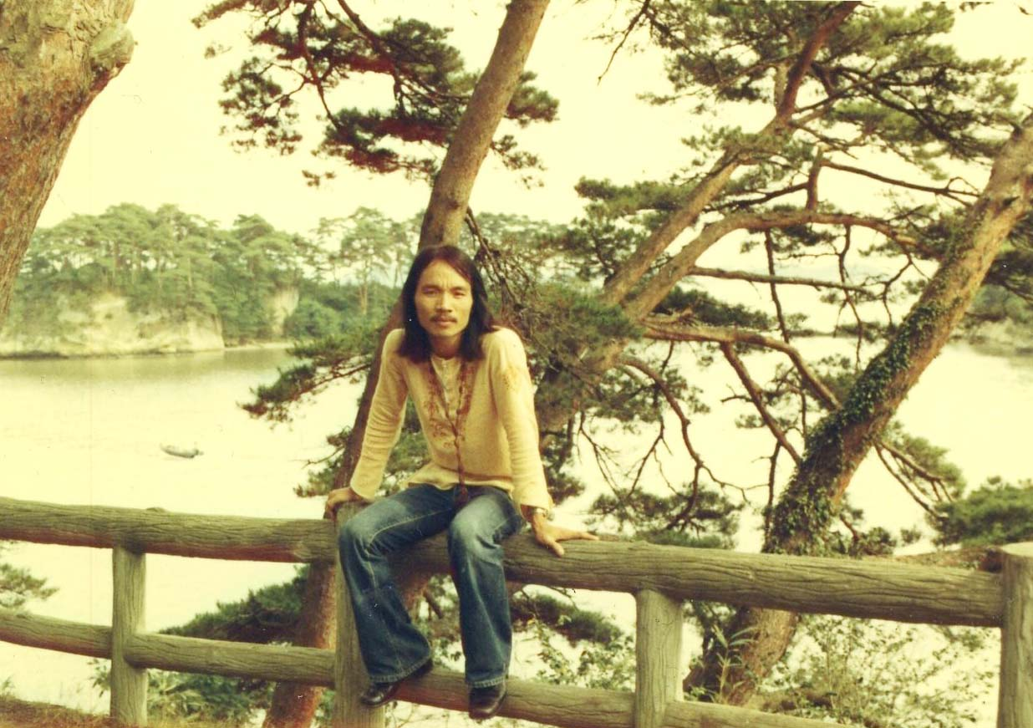
Photo8 : jeune chercheur au Japon (young researcher in Japan)

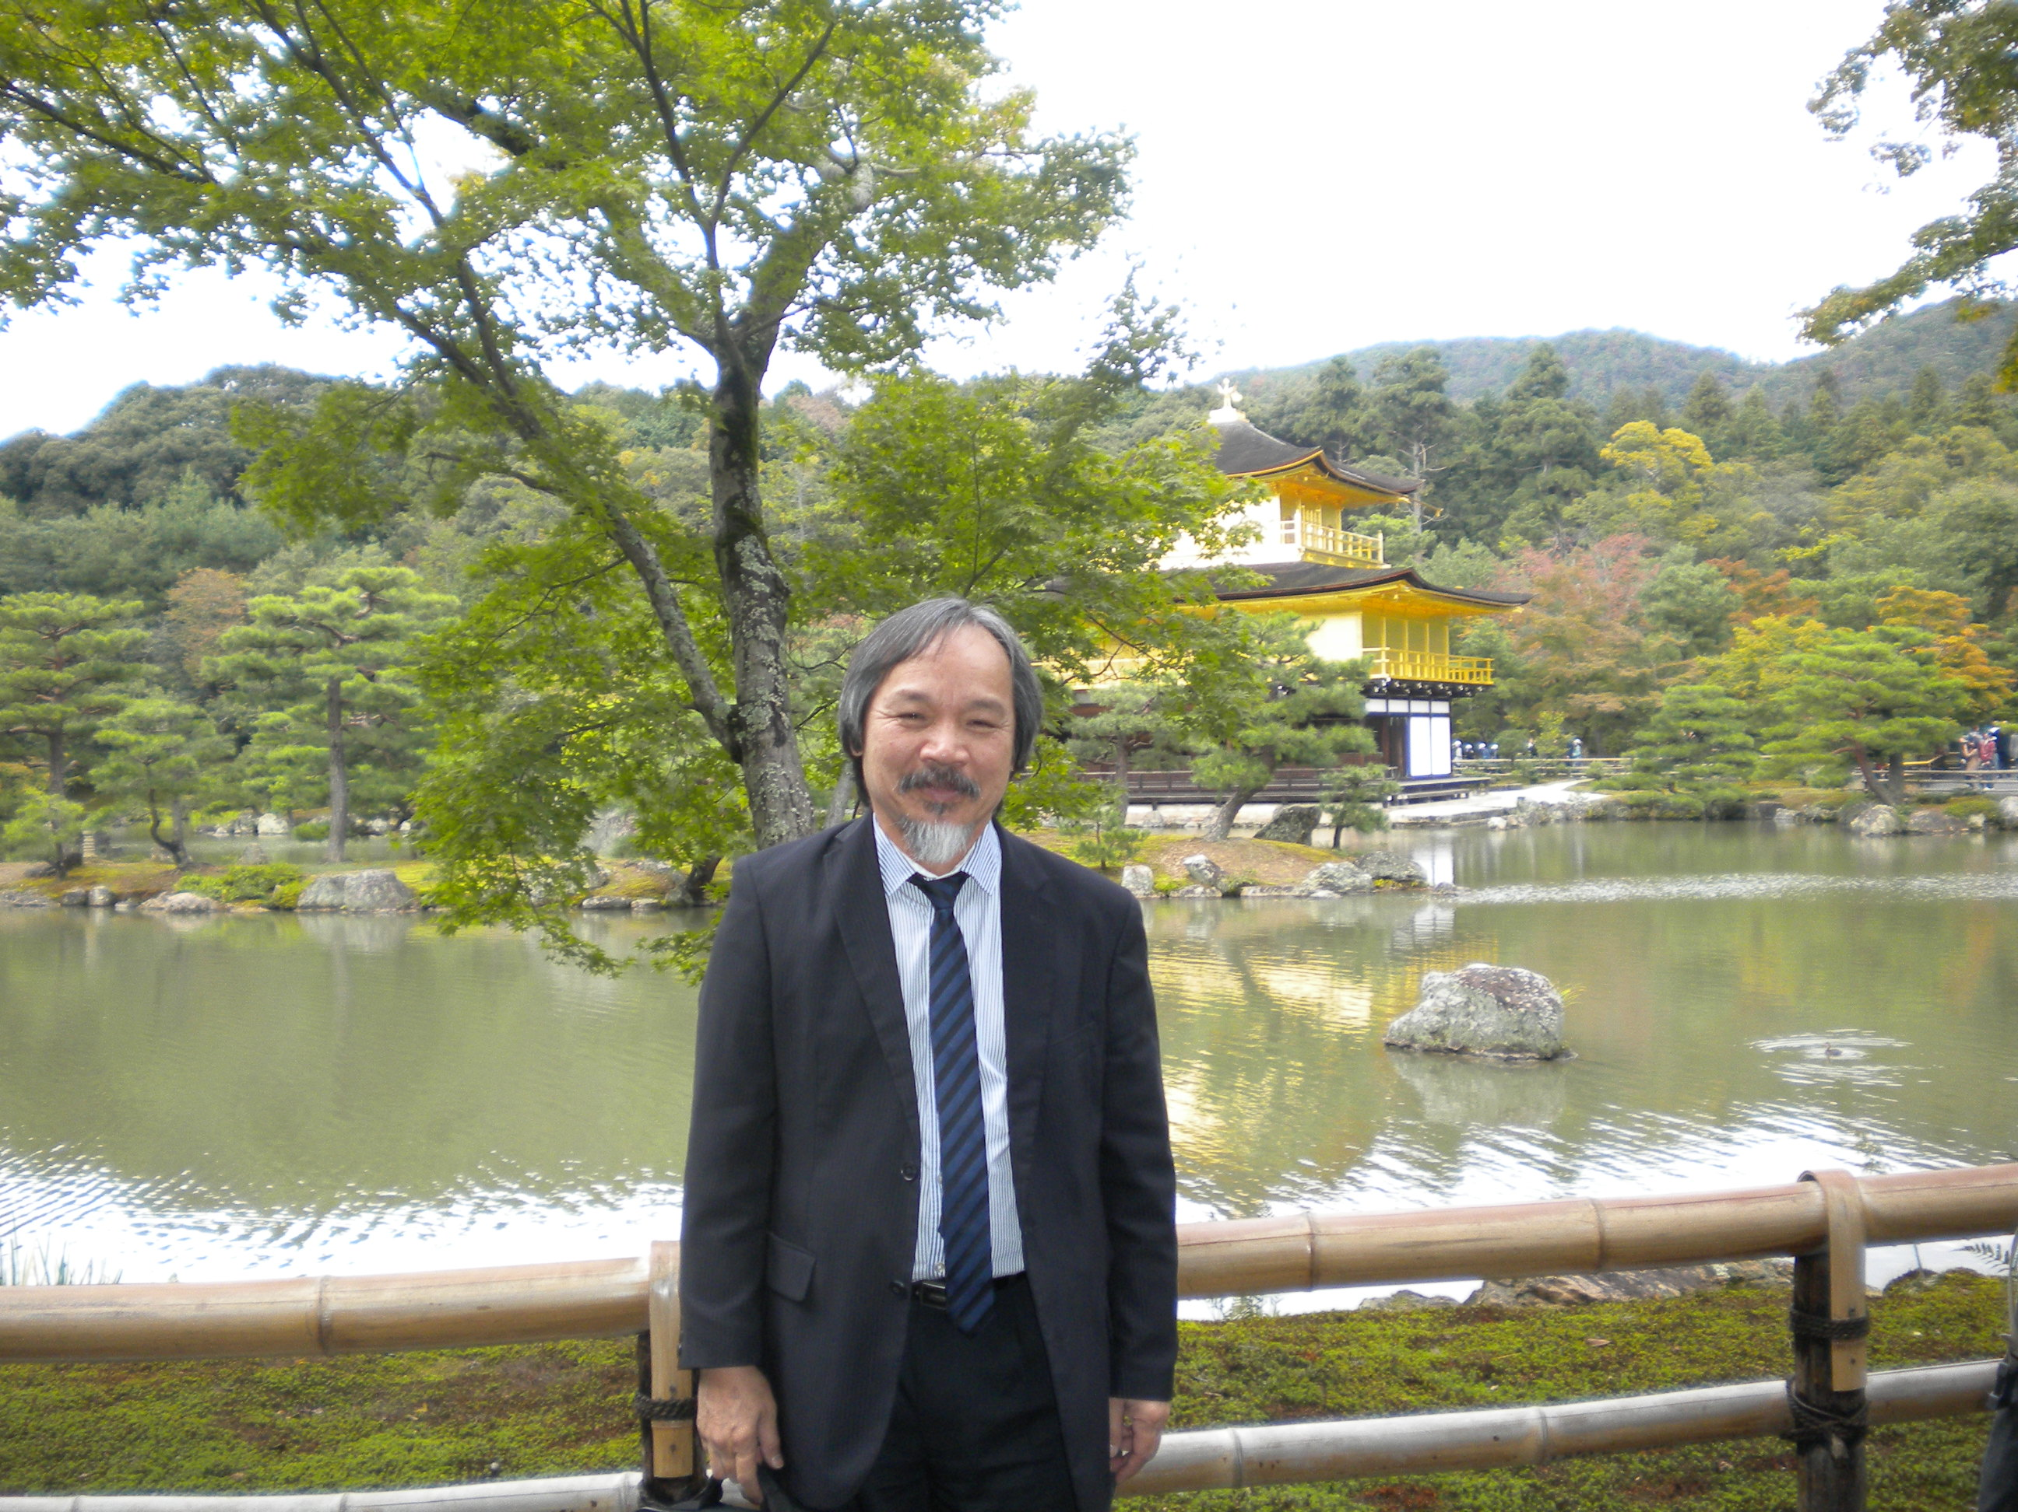
Photo9 : Kinkaku-ji, Kyoto, Oct. 2010

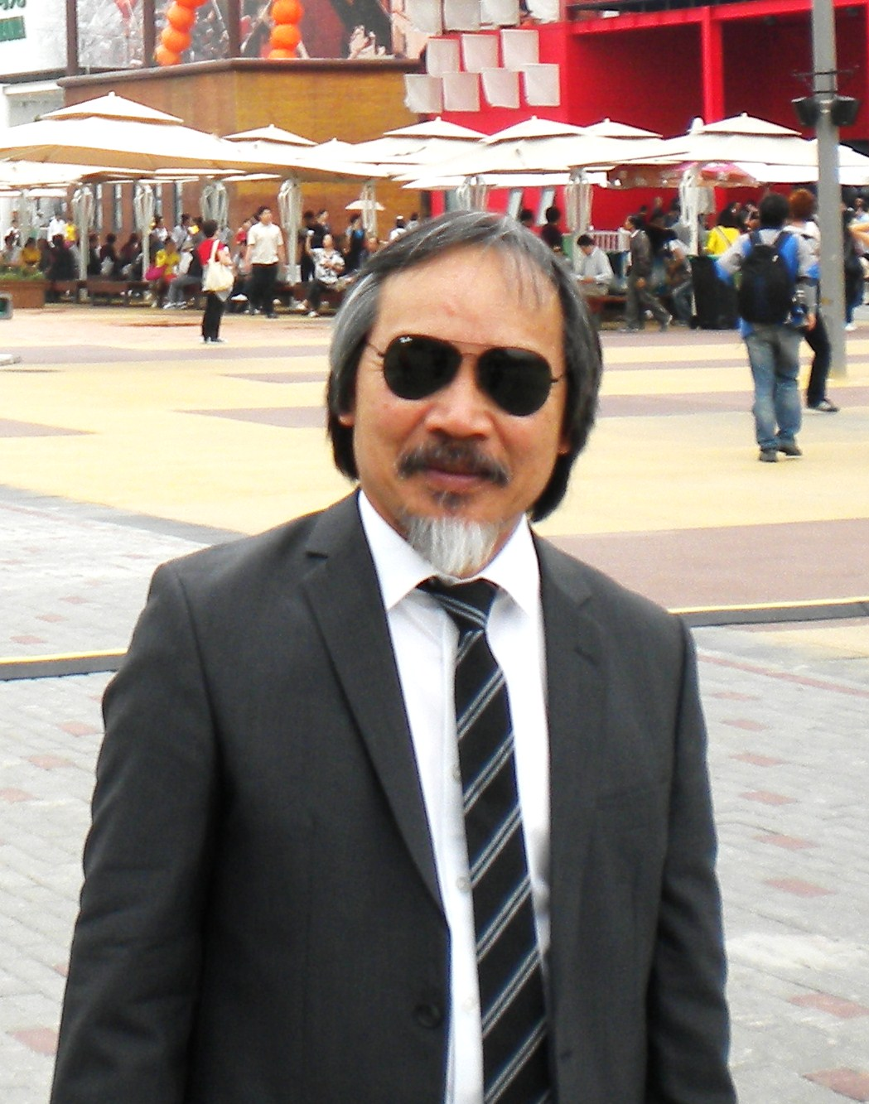
Photo10 : Expo Shanghai, Sept.2010

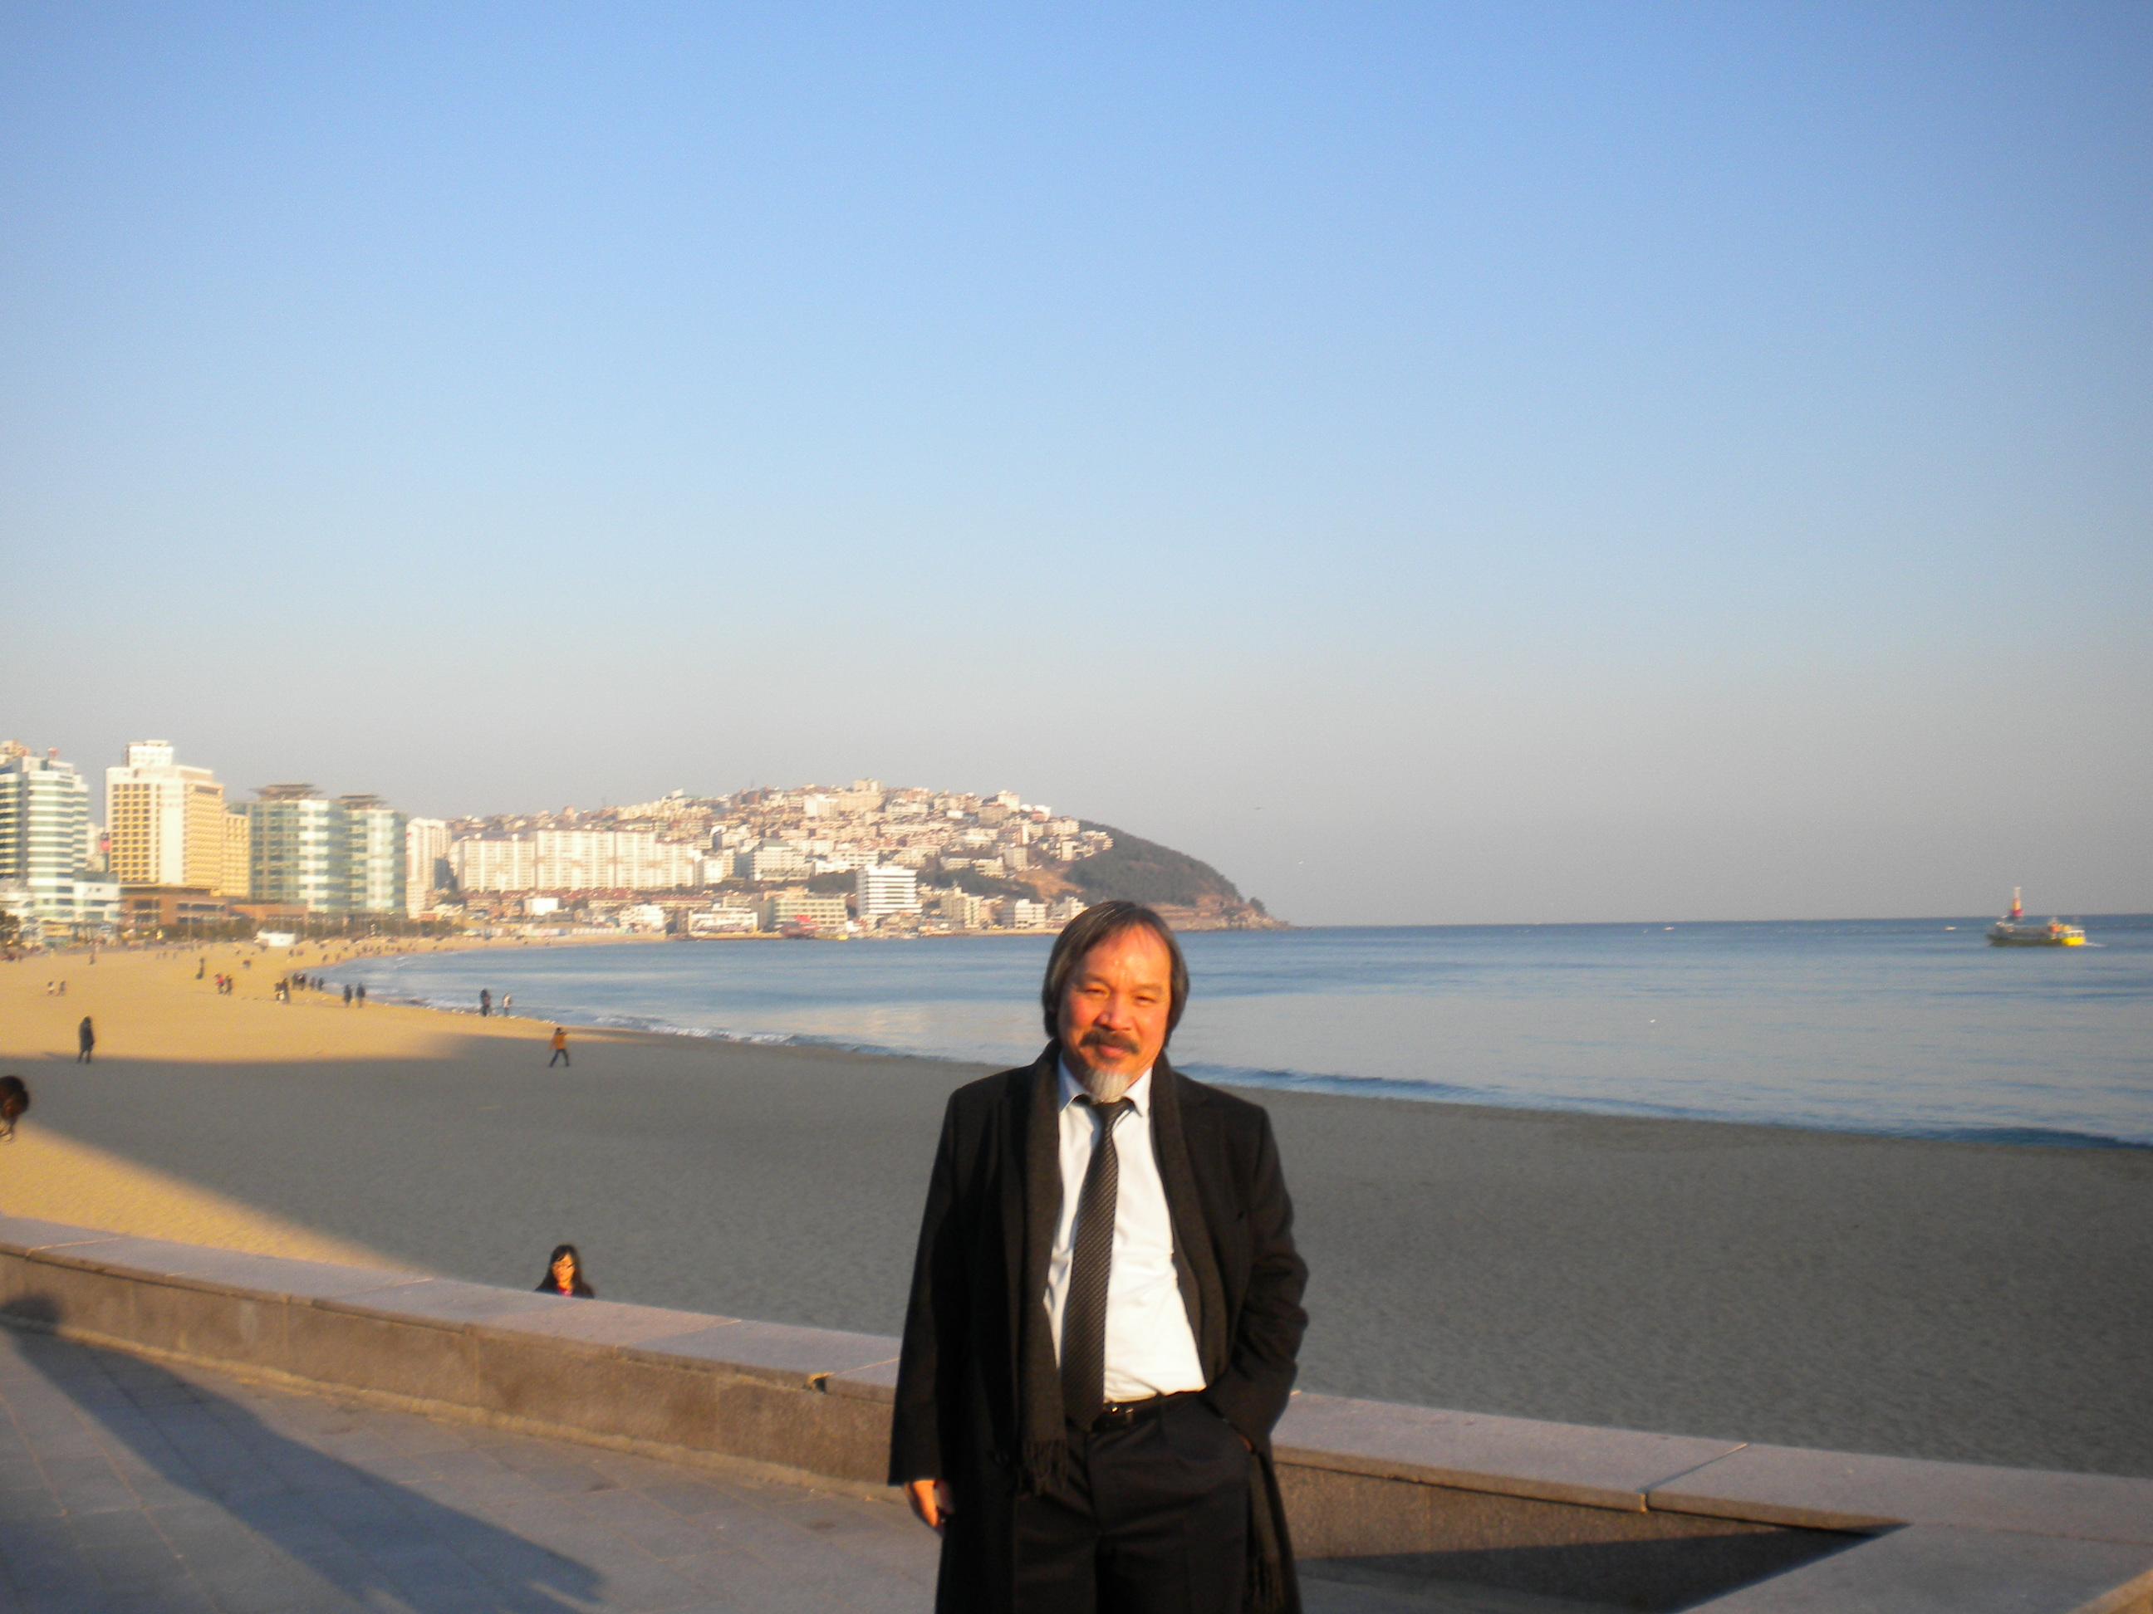
Photo11 : Busan, Korea, Jan. 2011
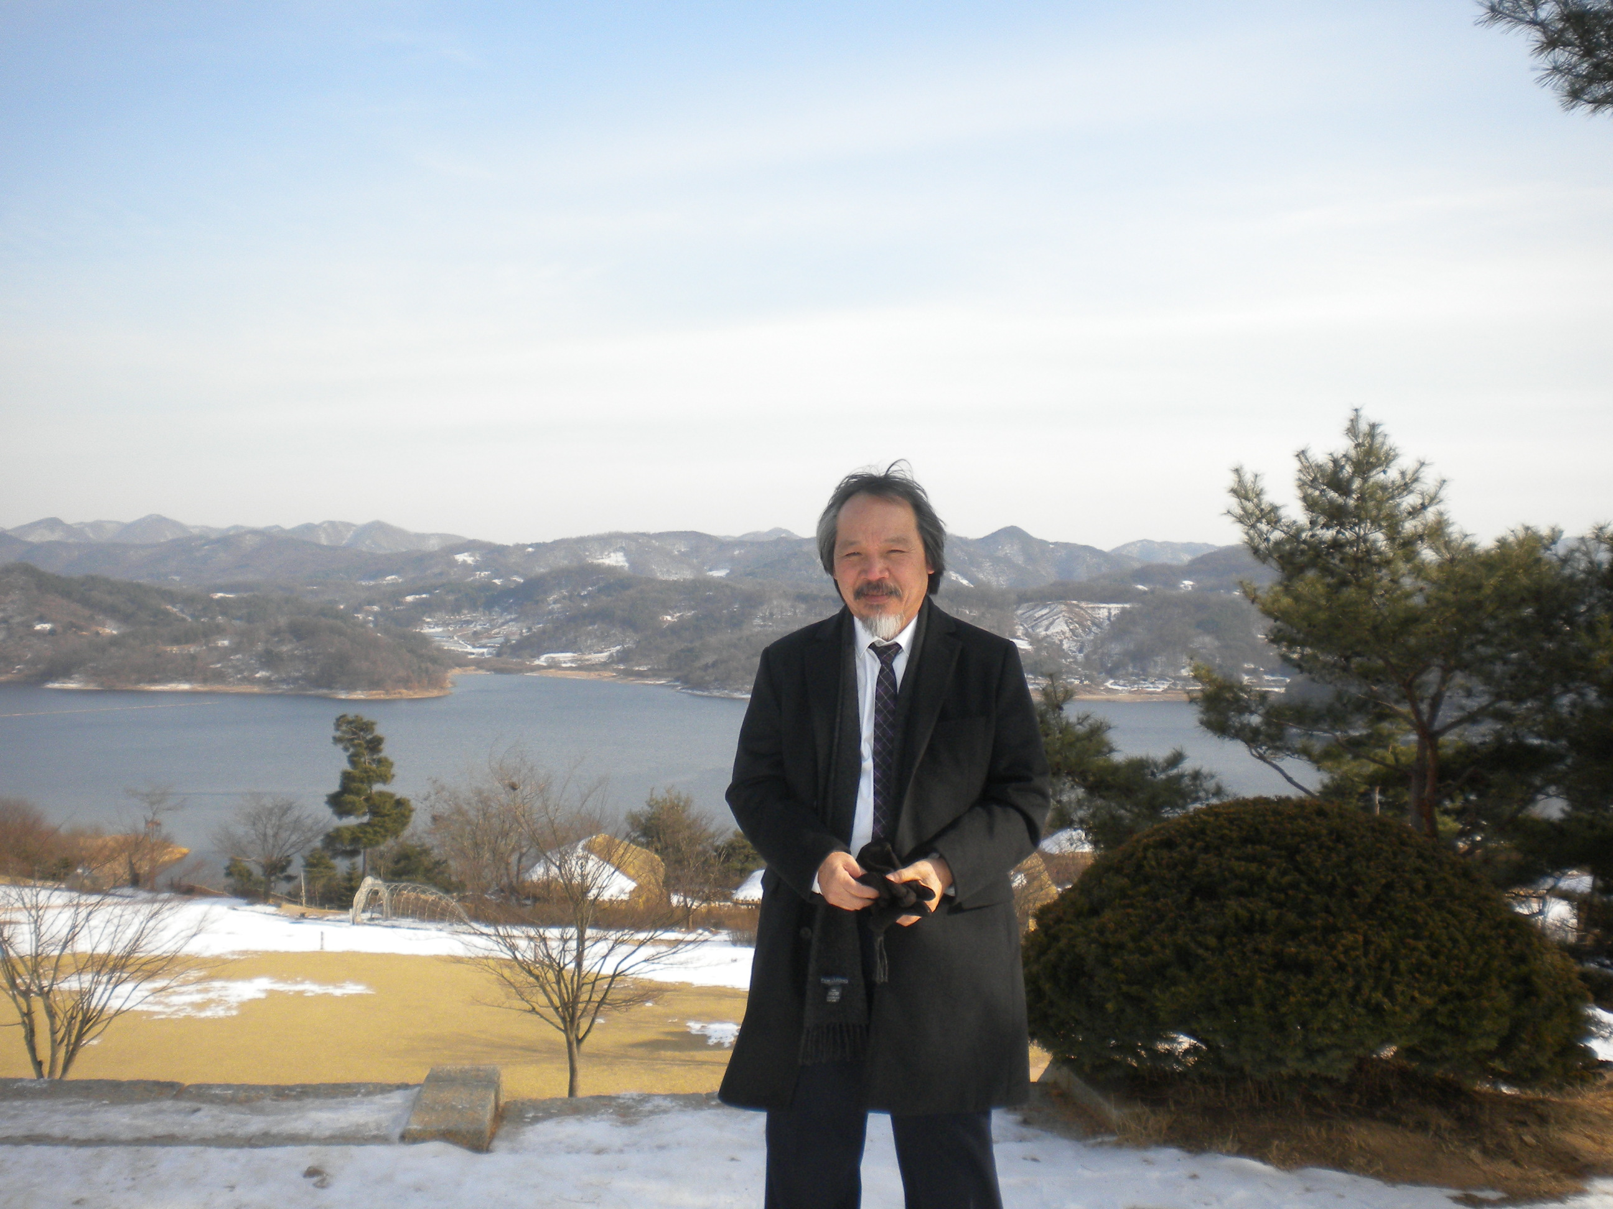
Photo12 : Daejeon, Korea, Jan. 2011

